交流电桥

PB07204069 李斌 82
【实验目的】
掌握交流电桥的组成原理和用交流电桥测量电感和电容的方法
【实验原理】
1.交流桥路及电桥
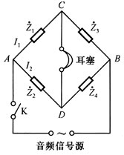
平衡条件 ：
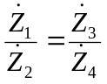
即
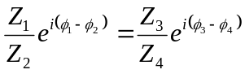
实部相等
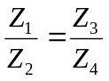
虚部相等
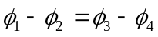
其中模和辐角分别表示为 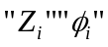。

2．测电感Lx
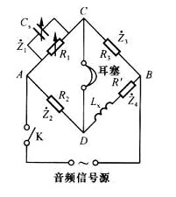
各臂阻抗
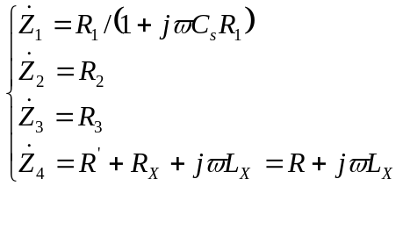
平衡时
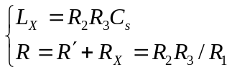
其中Rx为Lx的损耗电阻，是由于涡流作用以热量形式发散出去，恰似在电感上串联一个Rx等效电阻。
电感的Q值
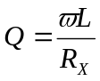
3.测电容Cx
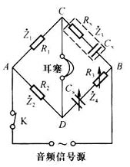
各臂阻抗
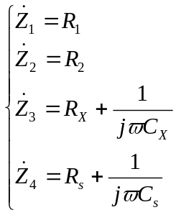
平衡时
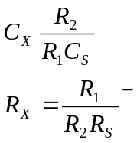

其中C_{s}为标准电容，由电容箱调节R_{s}为标准电阻，由电阻箱调节，Rx为Cx的损耗电阻，是由于涡流作用以热量形式发散出去，恰似在电容上串联一个Rx等效电阻。
【实验内容】
1，根据测电感的原理图搭建交流电桥
2，选择合适的五组R₂，R₃，调节电桥平衡。记录相关数据，求出各组的L_{x} ,R_{x} ,R及L_{x，}R_{x}平均值和Q。
3，根据测量电容的原理图搭建交流电桥
4，测、、选择合适的七组R₁，R₂，调节电桥平衡，记录相关数据，求出各组的C_{x}，R_{x}及C_{x}，R_{x}的平均值和tanδ。

【实验数据记录和处理】
信号源输出f=1.5KHz，U=5V.
- 用麦克斯韦电桥测量电感及其Q值
 | R₂/Ω | R₃/Ω | R’ /Ω | C_{S}/µF | R₁/Ω | L_{X}/mH | R_{X}/Ω
1 | 200.0 | 200.0 | 200.0 | 0.3241 | 190.0 | 12.964 | 10.526
2 | 300.0 | 300.0 | 300.0 | 0.1454 | 290.0 | 13.086 | 10.345
3 | 200.0 | 400.0 | 400.0 | 0.1635 | 194.8 | 13.080 | 10.678
4 | 250.0 | 300.0 | 300.0 | 0.1728 | 242.0 | 12.960 | 9.917
5 | 150.0 | 150.0 | 150.0 | 0.5764 | 140.8 | 12.969 | 9.801
根据式（10），计算L_{X}，并填入表中。
根据式（11）和式（12），计算R_{X}，填入表中。
Ave(L_{X})=(12.964+13.086+13.080+12.960+12.969)/5mH=13.012mH。
Ave（R_{X}）=(10.526+10.345+10.687+9.917+9.801)/5=10.255Ω。
由式（13）Q=wL_{X}/R_{X}
所以Q=1.5KHz×2π×13.012mH/10.255Ω=11.958 Hz·H/Ω
2.用电容电桥测量电容机器损耗角

 | R₁/Ω | R₂/Ω | C_{S}/µF | R_{s}/Ω | C_{X}/µF | R_{X}/Ω
1 | 200.0 | 400.0 | 0.3232 | 1.9 | 0.6464 | 0.95
2 | 300.0 | 300.0 | 0.6482 | 1.0 | 0.6482 | 1.00
3 | 400.0 | 400.0 | 0.6476 | 1.0 | 0.6480 | 0.97
4 | 100.0 | 600.0 | 0.1080 | 5.8 | 0.6480 | 0.97
5 | 100.0 | 1000.0 | 0.0648 | 10.1 | 0.6480 | 1.01
6 | 1000.0 | 1000.0 | 0.6478 | 1.2 | 0.6478 | 1.2
7 | 500.0 | 500.0 | 0.6476 | 1.0 | 0.6476 | 1.00
根据式（16）计算L_{X}，并填入表中。
根据式（17）计算R_{X}，填入表中。
Ave(C_{X})=(0.6464+0.6482+0.6480+0.6480+0.6480+0.6478+0.6476)µF /7=0.6477µF.
Ave(R_{X})=( 0.95+1.00+0.97+0.97+1.01+1.2+1.00) Ω/7=1.01Ω.
由式（7）tanδ=wCR 得
tanδ=6.165Hz·F·Ω
【思考题】
- 答：
由图2.2.4-7求L_{x}，R_{x}：
电桥平衡时，R₁/R₂=(R_{x}+R₃+jwL_{x})/(R+jwL_{s})
得到jwL_{s}R₁=jR₂wL_{x}和R₁R=R₂(R_{x}+R₃)
所以L_{x}=L_{s}R₁/R₂, R_{x}=RR₁/R₂-R₃.
这种电路不好调节，因为调节R₂，R₃时，Rx均会变动，不容易调节到平衡位置。
由图2.2.4-8求Lx及Rx：
电桥平衡时，有
[1/(jwC₁)+R₁]/R₃=R₂/(Rx+jwLx)
得L_{X}=R₂R₃C₁/(w²R₁C₁²+1)
R_{X}=w²R₁ R₂R₃C₁²/(w²R₁C₁²+1)
这种电桥也是不容易调节，因为调节R1或R3时会导致R_{x}和L_{X}都变动，不容易找到平衡点。
- 答：
不够灵敏，本实验中使用的是耳机，通过人的听觉来判断是否达到平衡，听觉会有比较大的偏差。同时周围同学实验时产生的声音可能会对实验者判断带来一定的影响。如果选用更加灵敏的平衡指示器则可以获得更高的精度，如果灵敏度比耳机还低则可能导致实验结果的准确度更低。
- 答：
Q是指电感的品质因数，Q值越小，表明该电感器在电路中储存能量与它所损耗的能量之比越小，电感器的质量越好。

